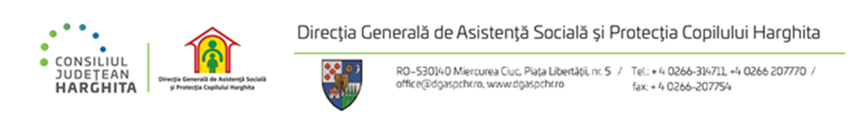

REZULTATELE PROBEI SCRISE

a concursului organizat în data de 11.03.2025, pentru ocuparea prin promovare a funcţiei publice de conducere de șef serviciu, grad II din cadrul serviciului resurse umane

NrCrt | Numărul de înregistrare a candidaților | Proba scrisă- puncte | Rezultatul  Final
1 | Nr. 72405 | 71 puncte | ADMIS

Afişat azi: 11.03.2025, termen de contestaţie: o zi lucrătoare de la data afişării rezultatelor

Comisia : Preşedinte: Elekes Zoltan - director general __________

Secretar: Barabas Emese - consilier resurse umane __________

